หน่วยการเรียนรู้ที่ ๔ คนดีของพ่อแม่ คนดีของครู
แผนการจัดการเรียนรู้ที่ ๓ เรื่อง รักษาของใช้ส่วนรวม (๒)
ส ๑๑๒______หน้าที่พลเมือง ๑ กลุ่มสาระการเรียนรู้สังคมศึกษา ศาสนา และวัฒนธรรม

ชั้นประถมศึกษาปีที่ ๑ เวลา ๑ ชั่วโมง


ผลการเรียนรู้


- ปฏิบัติตนตามข้อตกลง กติกา และหน้าที่ที่ต้องปฏิบัติในห้องเรียน (ข้อ ๖)
สาระสำคัญ/ความคิดรวบยอด/หลักการ

- ปฏิบัติตนเป็นผู้มีวินัยในตนเอง (ข้อ ๑๐)

การอยู่ร่วมกันในห้องเรียนจำเป็นต้องมีข้อตกลง กติกา เพื่อให้เกิดความเป็นระเบียบเรียบร้อย
ไม่ทะเลาะเบาะแว้ง และมีความสุขร่วมกัน


สาระการเรียนรู้

 ข้อตกลง กติกา และหน้าที่ที่ต้องปฏิบัติในห้องเรียน
- การรักษาความสะอาด
- การรักษาของใช้ร่วมกัน
- การส่งงาน


สมรรถนะสำคัญของผู้เรียน
ฐาน

 ความสามารถในการคิด
- การคิดวิเคราะห์
- การคิดสังเคราะห์
- การคิดประเมินค่า
- การคิดอย่างมีวิจารณญาณ
- การคิดสร้างสรรค์
 ความสามารถในการแก้ปัญหา
 ความสามารถในการใช้ทักษะชีวิต

คุณลักษณะอันพึงประสงค์และค่านิยม
ฐาน

คุณลักษณะอันพึงประสงค์ | ค่านิยมหลักของคนไทย
- รักชาติ ศาสน์ กษัตริย์  - ซื่อสัตย์สุจริต    - มีวินัย    - ใฝ่เรียนรู้    - อยู่อย่างพอเพียง    - มุ่งมั่นในการทำงาน    - รักความเป็นไทย  - มีจิตสาธารณะ | - มีความรักชาติ ศาสนา พระมหากษัตริย์  - ซื่อสัตย์ เสียสละ อดทน    - กตัญญูต่อพ่อแม่ ผู้ปกครอง ครูบาอาจารย์  - ใฝ่หาความรู้ หมั่นศึกษาเล่าเรียน ทั้งทางตรง    และทางอ้อม  - รักษาวัฒนธรรมประเพณีไทยอันงดงาม  - มีศีลธรรม รักษาความสัตย์ หวังดีต่อผู้อื่น    เผื่อแผ่และแบ่งปัน  - เข้าใจ เรียนรู้การเป็นประชาธิปไตย อันมีพระมหากษัตริย์ทรงเป็นประมุข ที่ถูกต้อง  - มีระเบียบวินัย เคารพกฎหมาย ผู้น้อยรู้จัก การเคารพผู้ใหญ่    - มีสติรู้ตัว รู้คิด รู้ทำ รู้ปฏิบัติ ตามพระราชดำรัสของพระบาทสมเด็จพระเจ้าอยู่หัว    - รู้จักดำรงตนอยู่โดยใช้หลักปรัชญาของเศรษฐกิจพอเพียง    - มีความเข้มแข็งทั้งร่างกายและจิตใจ ไม่ยอมแพ้ต่ออำนาจฝ่ายต่ำหรือกิเลส มีความละอาย เกรงกลัวต่อบาปตามหลักของศาสนา  - คำนึงถึงผลประโยชน์ของส่วนรวมและของชาติมากกว่าผลประโยชน์ของตนเอง


ภาระงาน/ชิ้นงาน
ฐาน

(-)

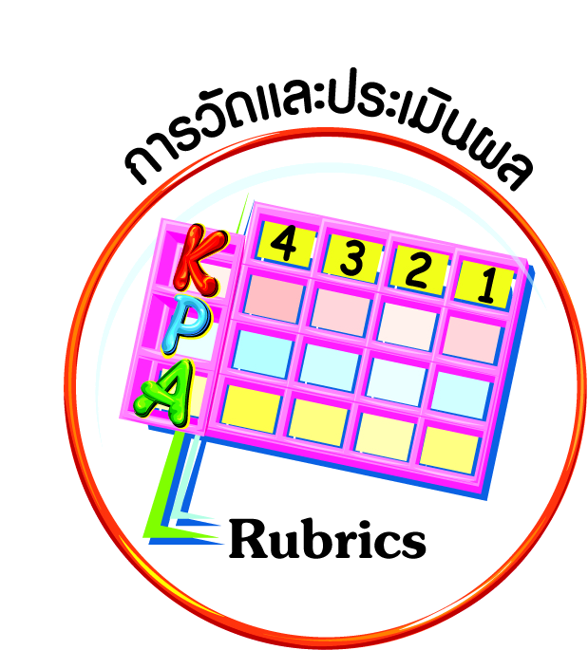
การวัดและประเมินผล
ฐาน

- แบบประเมินพฤติกรรมรายบุคคล
- การประเมินผลตามสภาพจริง (Rubrics)
- เกณฑ์การให้คะแนน (ระดับคะแนน-ระดับคุณภาพ)


การจัดกิจกรรมการเรียนรู้
ฐาน

- นักเรียนดูภาพการใช้และการดูแลรักษาสิ่งของเครื่องใช้ที่ถูกต้อง และไม่ถูกต้อง แล้วตอบคำถาม เช่น
- ภาพใดเป็นการกระทำที่ถูกต้อง และเกิดผลดีอย่างไร
- ภาพใดเป็นการกระทำที่ไม่ถูกต้อง และเกิดผลเสียหายอย่างไร
(ภาพลากเก้าอี้มีรอยขีดบนพื้นห้อง ภาพวางไม้กวาดในที่เก็บเอาด้ามลง ภาพนักเรียนชายปาชอล์กใส่กัน ภาพหนังสือวางเกะกะตรงมุมหนังสือ ภาพนักเรียนเช็ดโต๊ะเรียน ภาพถังน้ำมีน้ำสกปรก ภาพนักเรียนทิ้งขวดพลาสติกในถังแยกขยะพลาสติก)
- แบ่งกลุ่มนักเรียน ๕-๖ คน ให้สมาชิกกลุ่มทุกคนนำเสนอการบ้านผลการสำรวจพฤติกรรมตนเอง โดยแยกแยะว่า การกระทำที่ถูกต้องเหมาะสมมีอะไรบ้าง และการกระทำที่ไม่ถูกต้องเหมาะสมมีอะไรบ้าง จากนั้น ส่งตัวแทนมานำเสนอ
- ครูนำการสนทนา และสาธิตการใช้และการดูแลรักษาสิ่งของเครื่องใช้ในห้องเรียนที่ถูกต้อง เช่น การเคลื่อนย้ายเก้าอี้ด้วยการยก มิใช่ลากไปกับพื้น การเก็บไม้กวาดและไม้ถูพื้นที่ถูกวิธี
การทิ้งขยะในถังแยกขยะ (พลาสติก แก้ว กระดาษ) การกวาดโต๊ะลงในภาชนะรองโดยไม่กวาดลงพื้น การเก็บหนังสือเข้าชั้นเมื่ออ่านเสร็จแล้ว ล้างถังน้ำถูพื้นเมื่อใช้เสร็จแล้วทุกครั้ง
- นักเรียนร่วมกันกำหนดข้อตกลงในการใช้สิ่งของเครื่องใช้ส่วนรวมของห้องเรียน
- นักเรียนปฏิบัติตามข้อตกลง กติกาในการใช้สิ่งของเครื่องใช้ส่วนรวมของห้องเรียน โดยครูและนักเรียนร่วมกันประเมินผลการปฏิบัติอย่างต่อเนื่อง มีการให้กำลังใจนักเรียนที่ปฏิบัติตนตามข้อตกลงอย่างสม่ำเสมอ


การจัดบรรยากาศเชิงบวก
ฐาน

ให้นักเรียนมีโอกาสได้เห็นแบบอย่างที่ดี ได้เรียนรู้การประพฤติปฏิบัติที่ถูกต้องดีงาม ร่วมกันแสดงความคิด ความรู้สึก แลกเปลี่ยนประสบการณ์เพื่อขยายการเรียนรู้ สามารถศึกษาจากสื่อและแหล่งเรียนรู้ที่หลากหลาย ครูเป็นผู้แนะนำแนวทางที่ถูกต้อง


สื่อการเรียนรู้และแหล่งการเรียนรู้
ฐาน

- ภาพการใช้และการดูแลรักษาสิ่งของเครื่องใช้ที่ถูกต้อง และไม่ถูกต้อง


ข้อเสนอแนะของผู้บริหารสถานศึกษา

______________________________________________________________________________
______________________________________________________________________________
______________________________________________________________________________
______________________________________________________________________________
______________________________________________________________________________
______________________________________________________________________________
______________________________________________________________________________
______________________________________________________________________________
______________________________________________________________________________
______________________________________________________________________________
______________________________________________________________________________
______________________________________________________________________________
______________________________________________________________________________
______________________________________________________________________________
______________________________________________________________________________
______________________________________________________________________________
______________________________________________________________________________
______________________________________________________________________________
______________________________________________________________________________
______________________________________________________________________________
______________________________________________________________________________
______________________________________________________________________________
______________________________________________________________________________
______________________________________________________________________________

ลงชื่อ_________________________ (ผู้บริหารสถานศึกษา)
(_________________________)
________/________/________
บันทึกหลังการสอน

ผลการจัดการเรียนการสอน
]
______________________________________________________________________________
______________________________________________________________________________
______________________________________________________________________________
______________________________________________________________________________
______________________________________________________________________________
______________________________________________________________________________

ปัญหา / อุปสรรค
]

______________________________________________________________________________
______________________________________________________________________________
______________________________________________________________________________
______________________________________________________________________________
______________________________________________________________________________
______________________________________________________________________________

แนวทางแก้ไข
]

______________________________________________________________________________
______________________________________________________________________________
______________________________________________________________________________
______________________________________________________________________________
______________________________________________________________________________
______________________________________________________________________________

ลงชื่อ_____________________________ (ผู้บันทึก)
(____________________________)
_________/__________/________

